

АДМИНИСТРАЦИЯ ВЕЛИКОУСТЮГСКОГО МУНИЦИПАЛЬНОГО ОКРУГА
ВОЛОГОДСКОЙ ОБЛАСТИ

ПОСТАНОВЛЕНИЕ

12.02.2025 № 393

г. Великий Устюг

О выдаче разрешения на использование
земель или земельных участков,
государственная собственность на которые
не разграничена, без предоставления
земельного участка и установления сервитута

Рассмотрев заявление ИП Пашинской О.Н. от 30.01.2025 и представленные материалы, в соответствии с главой V.6 Земельного кодекса Российской Федерации, постановлением Правительства Российской Федерации от 03.12.2014 № 1300 «Об утверждении перечня видов объектов, размещение которых может осуществляться на землях или земельных участках, находящихся в государственной или муниципальной собственности, без предоставления земельных участков и установления сервитутов», постановлением Правительства Вологодской области от 28.12.2015 № 1208 «Об утверждении порядка и условий размещения на территории Вологодской области объектов на землях или земельных участках, находящихся в государственной или муниципальной собственности, без предоставления земельных участков и установления сервитутов», руководствуясь статьями 33 и 38 Устава Великоустюгского муниципального округа Вологодской области,
ПОСТАНОВЛЯЮ:

1. Разрешить индивидуальному предпринимателю Пашинской Оксане Николаевне (ОГРНИП 30435382680021, ИНН 352600126231) использование земельного участка для размещения объекта, на который не требуется разрешение на строительство, с наименованием - «Элементы благоустройства территории, в том числе малые архитектурные формы, за исключением некапитальных нестационарных строений и сооружений, рекламных конструкций, применяемых как составные части благоустройства территории», при условии свободно-

2

го доступа к территории земельного участка для прохода или проезда без установления ограждений и заборов.
Цель использования объекта - благоустройство территории.
2. Характеристика земельного участка: условный номер 35:10:0308021:ЗУ1 на кадастровом плане территории в границах кадастрового квартала 35:10:0308021, местоположение: Российская Федерация, Вологодская область, Великоустюгский муниципальный округ, в районе д. Красное Поле, площадь 18853 кв. м.
3. Срок использования земель или земельного участка - 7 лет.
4. Обязать индивидуального предпринимателя Пашинскую Оксану Николаевну:
а) использовать земельный участок в соответствии с действующим законодательством;
б) возвратить земельный участок в состояние и качество не хуже первоначального.
5. Действие решения о размещении объекта может быть прекращено:
а) если лицом, которому выдано решение о размещении объекта, подано в уполномоченный орган заявление о прекращении действия решения о размещении объекта на землях или земельном участке;
б) в случаях использования или неиспользования земель или земельного участка для целей, не предусмотренных решением о размещении объекта.

Глава
Великоустюгского муниципального округа И.А. Абрамов

Приложение
к постановлению администрации
Великоустюгского муниципального округа
от 12.02.2025 № 393

СХЕМА
расположения земельного участка или земельных участков
на кадастровом плане территории

Площадь земельного участка 18853 кв м

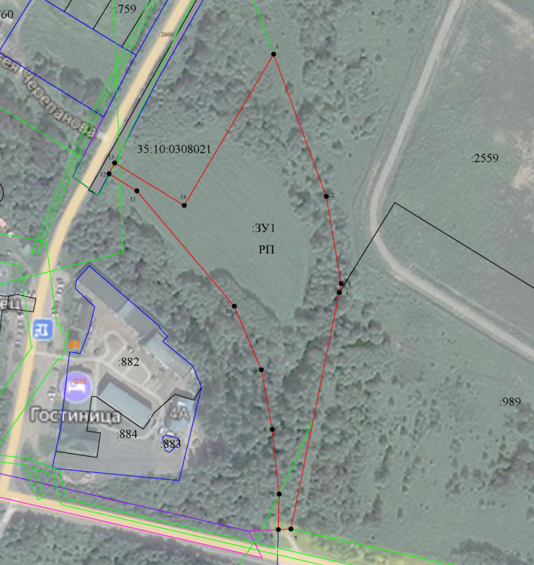

2

Условные обозначения:

